Проект в старшей группе:
«Никто не забыт, ничто не забыто».

Тема проекта: «Никто не забыт, ничто не забыто».

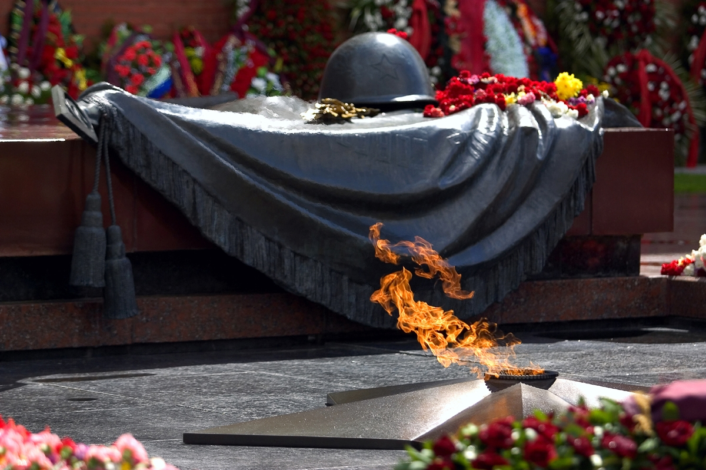

За все, что есть сейчас у нас
За каждый наш счастливый час,
За то, что солнце светит нам,
Спасибо доблестным солдатам-
Нашим дедам и отцам.
(Л. Некрасова)

Цель проекта: Обобщение и расширение знаний о Великой Отечественной войне. Воспитание нравственно патриотических чувств на основе изучения истории своей семьи и страны.
Задачи:
1. Воспитывать уважительное отношение к защитникам Отечества, к ветеранам, доблестной истории своей страны.
2.Воспитывать любовь к Родине, гражданско - патриотические чувства.
3.Закрепить навыки речевой, игровой, познавательной, двигательной, музыкальной деятельности на патриотическом материале.
4. Обогатить словарный запас детей.
5. Развивать воображение, наблюдательность, способность сопереживать другим людям.
6. Развивать у детей физические качества (силу, ловкость, выносливость).
7.Продолжать расширять знания детей об истории Великой Отечественной войны.
Вип проекта: информационно - творческий
Срок реализации проекта: апрель-май
Возраст детей : 5-6 лет
По продолжительности: краткосрочный
Участники проекта: дети, воспитатель, музыкальный руководитель, родители.
Актуальность: Одной из важнейших задач воспитания является развитие у детей высоких нравственных качеств, в том числе патриотизма. С самого раннего детства надо прививать уважение к истории своего Отечества, к людям, защищавшим родную землю в тяжелые годы. Гордость за свою Родину, любовь к родной земле, уважение традиций, понимание неповторимости культуры своего народа, почитание его героев. Без уважения к истории своего Отечества нельзя воспитать у детей чувства собственного достоинства и уверенности в себе.
Великая Отечественная война – важное событие в жизни нашей Родины. Как научить детей помнить защитников Родины, отстоявших родную землю, гордится мужеством, героизмом, стойкостью советских солдат и офицеров, самоотверженностью тружеников тыла – женщин, стариков и детей? Где взять эти знания, чтобы передать детям?
Первоисточником, конечно же, является сам человек. Но время всё дальше отодвигает события Великой Отечественной войны и, к сожалению, её ветеранов остается с каждым годом все меньше. Закономерности человеческой жизни таковы, что скоро их не останется совсем.
Очень важно именно сейчас не прервать живую нить памяти о героическом подвиге нашего народа в те годы, и в дошкольном возрасте лелеять ростки памяти о прадедах, их мужестве.
Тема Великой Отечественной войны чрезвычайно актуальна в современном обществе, она способствует объединению, сплочению нашего народа. День Победы близок и понятен детям дошкольного возраста, потому что реализует достаточно простую, ясную идею, известную им по сказкам - идею противостояния добра и зла и финальной победы добра. Этот праздник развивает и укрепляет в детях чувство справедливости, помогает осознать свою национальную принадлежность, особенность истории своей страны, призывает любить Родину и близких.
Великая Отечественная война для наших детей - далекая история. Нам необходимо помочь детям, знать эту историю. Формировать у детей знания о значимости его семьи в победе над фашизмом, что память об этих событиях бессмертна, а подвиг не забыт.
Ожидаемые результаты: оформление альбома «Наши славные прадеды».
Пополнение словарного запаса, знаний о сопричастности семьи к победе над фашизмом.

Итоговое мероприятие: Проведение праздника, посвященного Дню победы ««Достойны памяти героев», возложение цветов к Вечному огню.

Этапы реализации проекта:
1 этап Начальный.
Предпосылки к определению цели детьми: специально организованная ситуация воспитателем (воспитатель разложил на столе фотографии военных лет и рассматривает их.) Сбор литературы, беседы «Что мы знаем о войне»
2 этап Планирование:
Цель (детей): Оформление альбома «Наши славные прадеды» состоящего из страниц созданных детьми и родителями.
3 этап Выполнение
Цель: Реализация проекта в образовательную деятельность.
- Непосредственно образовательная деятельность
- Речевое развитие
Рассказ педагога о Великой Отечественной войне, подвигах русских солдат
-занятие «День победы»
-Заучивание стихотворения Е.Благинина «Шинель»
- художественно-эстетическое развитие
Рисование: «Салют победы»
Аппликация: изготовлению подарочного письма «Треугольничек заветный» »
Разучивание песен, танцев
Слушание музыкальных произведений о войне: «Священная война» Лебедев- Кумач,» День победы» Тухмановой, «Катюша» М.Блантера,
Познавательное развитие
Конструирование «Военная техника»
Экскурсия к могилам погибших воинов ВОВ и возложение цветов.
- Совместная деятельность взрослого и детей
- слушание песен военных лет
- чтение художественной литературы: Л.Кассиль из книги «Твои защитники», А.Митяев «Землянка», С.Баруздин «Шел по улице солдат», И.Дилакторская «Почему маму прозвали Гришкой».
-рисование по теме
- оформление выставки рисунков «День победы»
-сбор информации, иллюстраций
Рассматривание альбомов «Города-герои», «Боевая техника ВОВ 1941-1945.
Оформление альбома «Наши славные прадеды»
3. Самостоятельная деятельность детей
- сюжетно ролевые игры:
«Моряки»
«Саперы»
«Пограничники»
- рассматривание иллюстраций, открыток, художественной литературы.
-лепка по теме
Конструирование из лего конструктора
-творческие игры (с солдатиками, боевой техникой)
4. Взаимодействие с родителями
-Анкетирование родителей «О патриотическом воспитании детей дошкольного возраста в семье»
-Беседа родителей и детей дома с целью выяснения воевали ли старшие члены семьи в годы Великой Отечественной войны.
Оформление папки-передвижки « 9 Мая- ДЕНЬ ПОБЕДЫ»
Сбор иллюстраций, фотографий
- поиск книг о войне
-заучивание стихов
- просмотр фильмов по теме, обсуждение

4 Этап Подведение итогов
Результат:
- многие дети узнали героев в своей семье
- повысился познавательный интерес к художественной литературе,
истории страны.
- пополнилась групповая библиотечка
- организованна выставка детского творчества
-оформлен альбом «День победы»
-У родителей повысилась активность, заинтересованность
5 Этап Защита проекта
Проведение праздника, посвященного Дню победы.
Возложение цветов к Вечному огню.

Используемая литература:
1.Примерная основная общеобразовательная программа дошкольного образования «От рождения до школы» образования» под редакцией
Н. Е, Вераксы, Т, С. Комаровой ,М, А ,Васильевой
2. Информация с курсов повышения квалификации по теме: Проектная деятельность в ДОУ
3. Морозова Л, Д. Педагогическое проектирование в ДОУ: от теории к практике. М. ТЦ Сфера, 2010
4. Дошкольникам о защитниках Отечества под ред.Л. А. Кондрыкинской
5. Журналы: Дошкольное воспитание №4 2011, №5 2006, №3 2012.
Ребенок в детском саду №2 2012

